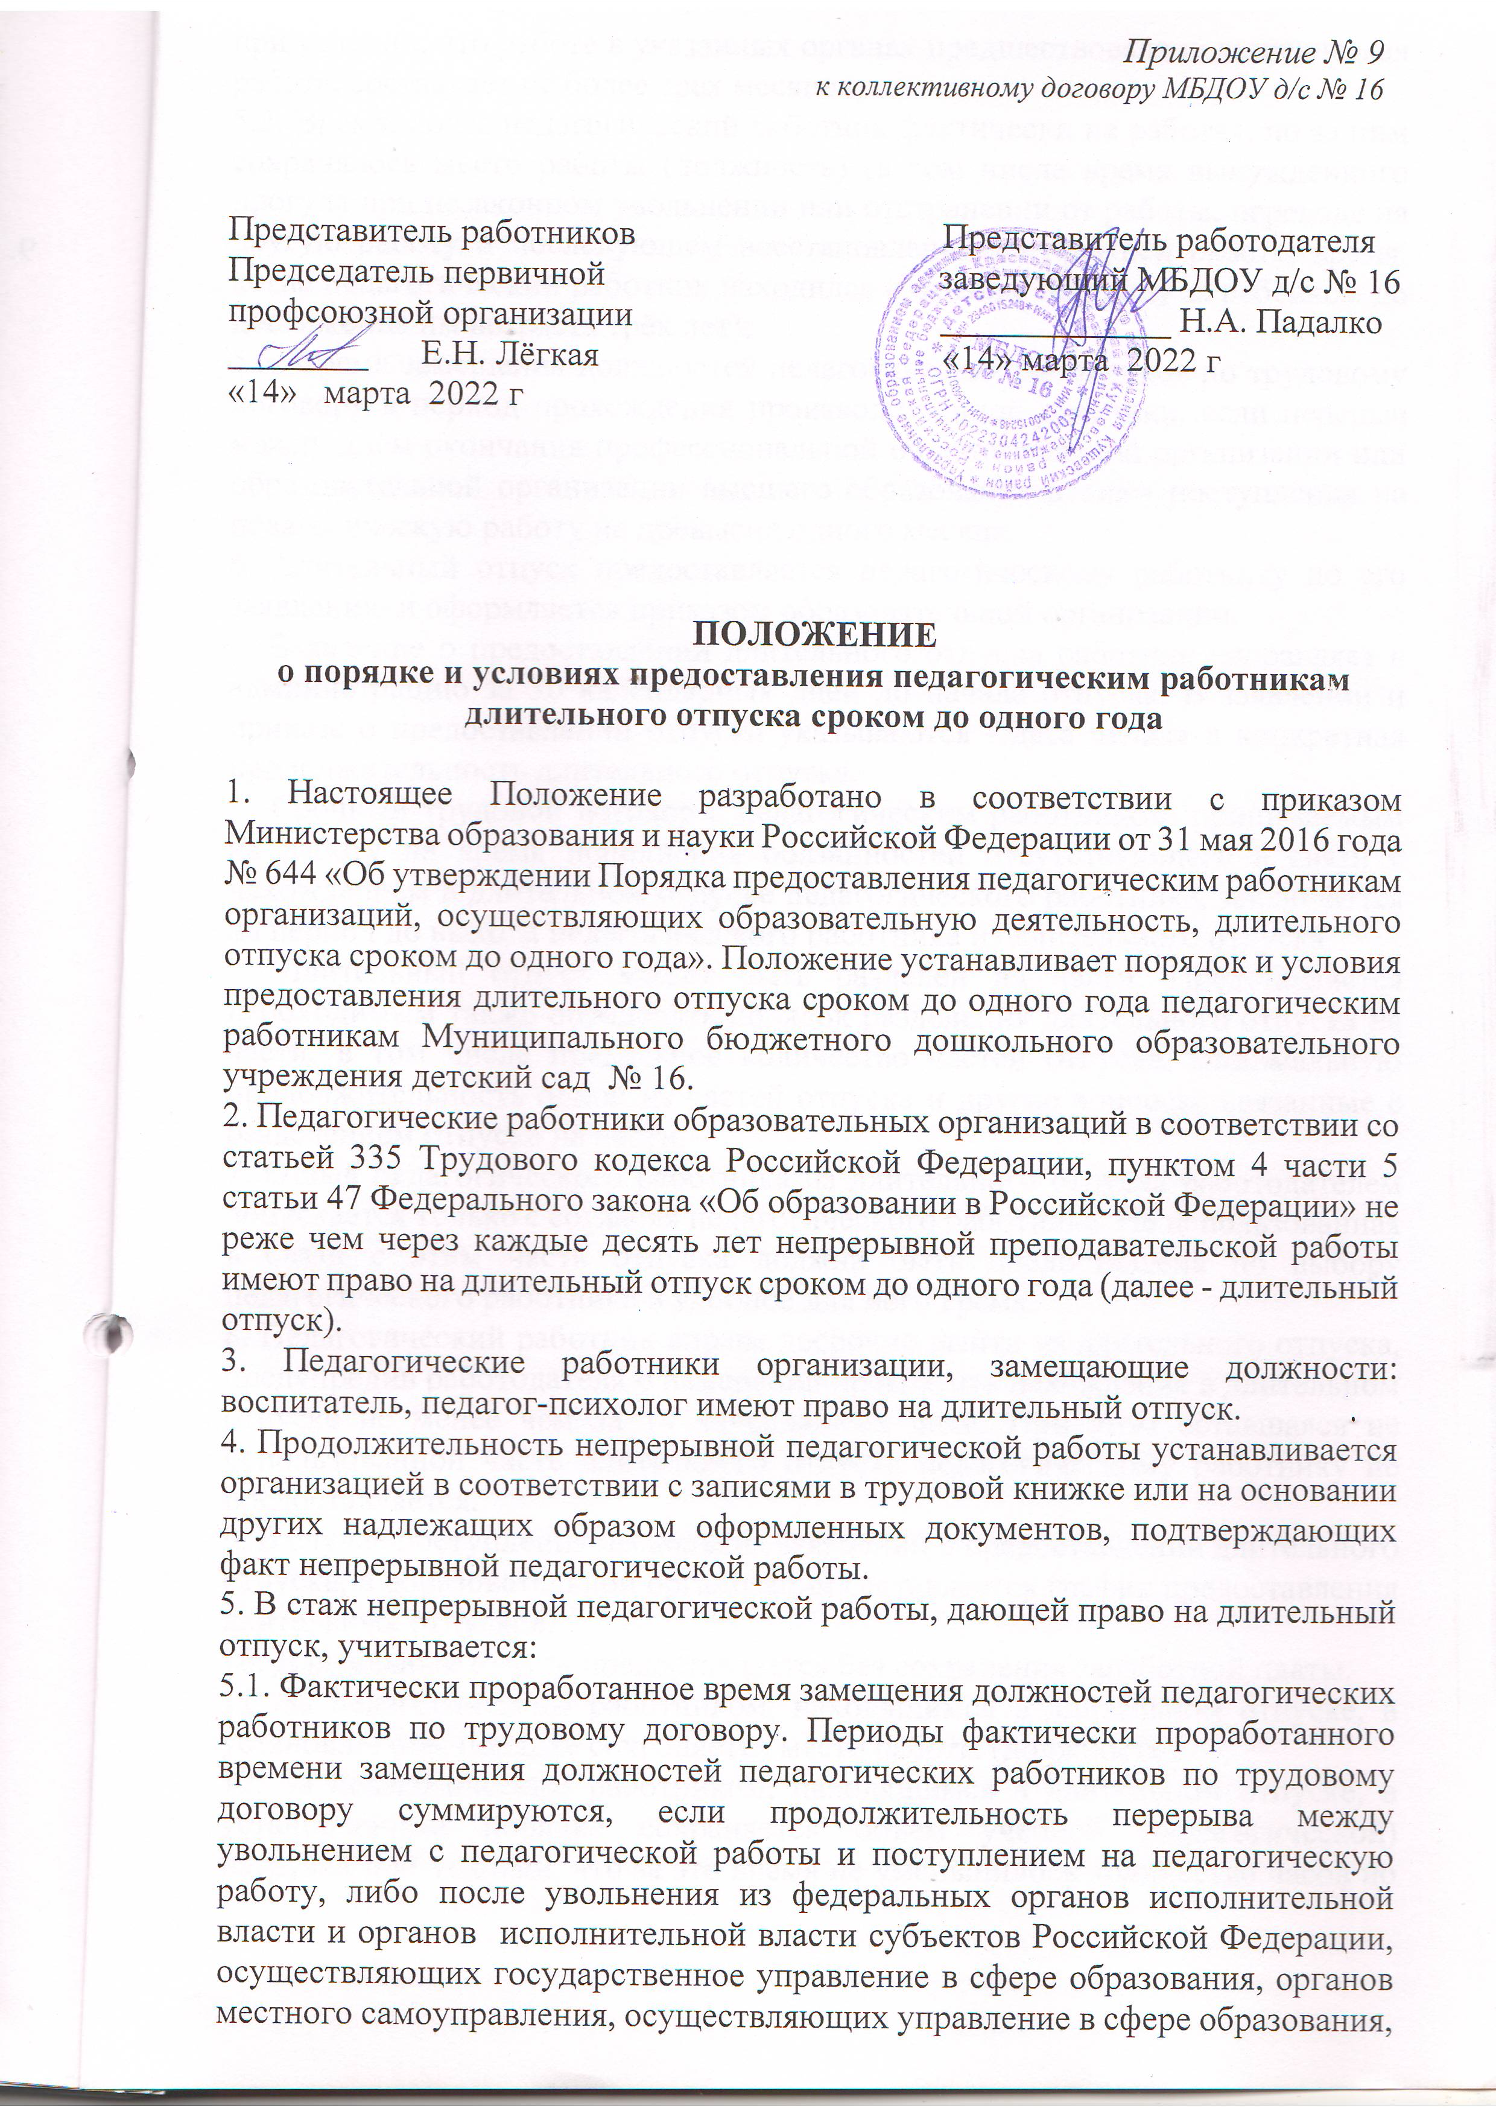

# при условии, что работе в указанных органах предшествовала педагогическая работа, составляет не более трех месяцев;

# 5.2. Время, когда педагогический работник фактически не работал, но за ним сохранялось место работы (должность) (в том числе время вынужденного прогула при незаконном увольнении или отстранении от работы, переводе на другую работу и последующем восстановлении на прежней работе, время, когда педагогический работник находился в отпуске по уходу за ребёнком до достижения им возраста трёх лет);

# 5.3. Время замещения должностей педагогических работников по трудовому договору в период прохождения производственной практики, если перерыв между днём окончания профессиональной образовательной организации или образовательной организации высшего образования и днём поступления на педагогическую работу не превысил одного месяца.

# 6. Длительный отпуск предоставляется педагогическому работнику по его заявлению и оформляется приказом образовательной организации.

# Заявление о предоставлении длительного отпуска работник направляет в администрацию за 30 календарных дней до начала отпуска. В заявлении и приказе о предоставлении отпуска указываются - дата начала и конкретная продолжительность длительного отпуска.

# Срочный трудовой договор с педагогическим работником, принимаемым на работу на время исполнения обязанностей отсутствующего в связи с нахождением в длительном отпуске педагогического работника, заключается на период до выхода педагогического работника из длительного отпуска.

# Длительный отпуск может быть разделен на части. Представляется необходимым также определять порядок разделения длительного отпуска на части, в том числе предельное количество частей отпуска, минимальную продолжительность одной из частей отпуска и другие вопросы, связанные с разделением отпуска на части.

# 7. Отзыв педагогического работника из длительного отпуска работодателем допускается только с согласия педагогического работника. Не использованная в связи с этим часть отпуска должна быть предоставлена по выбору педагогического работника в удобное для него время.

# 8. Педагогический работник вправе досрочно выйти из длительного отпуска, предупредив работодателя о намерении прекратить нахождение в длительном отпуске не менее чем за 14 календарных дней. При этом оставшаяся не использованной часть длительного отпуска педагогическому работнику не предоставляется.

# 9. В случае поступления нескольких заявлений о предоставлении длительного отпуска, в образовательной организации составляется график предоставления длительных отпусков.

# 10. Длительный отпуск предоставляется без сохранения заработной платы.

# 11. За педагогическим работником, находящимся в длительном отпуске, в установленном порядке сохраняется место работы (должность).

# 12. За педагогическим работником, находящимся в длительном отпуске, в установленном порядке сохраняется объем учебной (педагогической) нагрузки при условии, что за это время не уменьшилось количество часов по учебным планам, учебным графикам, образовательным программам или количество обучающихся, учебных групп .

# 13. Во время длительного отпуска не допускается перевод педагогического работника на другую работу, а также увольнение его по инициативе работодателя, за исключением ликвидации образовательного учреждения.

# 14. Длительный отпуск подлежит продлению на число дней нетрудоспособности, удостоверенных листком нетрудоспособности, в случае заболевания педагогического работника в период пребывания в длительном отпуске, или по согласованию с работодателем переносится на другой срок. Длительный отпуск не продлевается и не переносится, если педагогический работник в указанный период времени ухаживал за заболевшим членом семьи.

# 15. Педагогическим работникам, работающим по совместительству в образовательных организациях, длительный отпуск может быть предоставлен по соглашению с каждым работодателем одновременно как по основному месту работы, так и по совместительству. Для предоставления отпуска по работе по совместительству педагогический работник предъявляет заверенную копию приказа о предоставлении длительного отпуска по основному месту работы.

# 16. Время нахождения педагогического работника в длительном отпуске засчитывается в стаж работы, учитываемой при определении размеров оплаты труда в соответствии с установленной в образовательной организации системой оплаты труда.